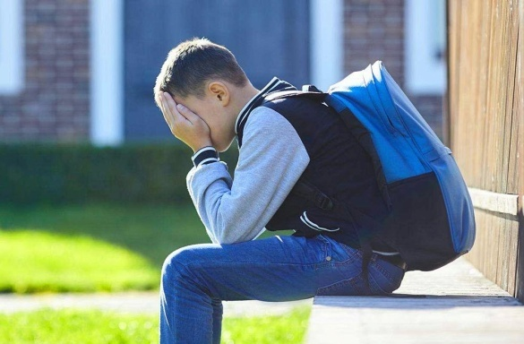
Как поступить, если вашего ребёнка выгнали с урока
Педагог не имеет право выгонять ребенка с урока, ни при каких обстоятельствах. Такое правило прописано в законодательстве РФ. Отстранение от занятий по любой причине не является законодательно оправданным деянием со стороны учителя, а более того, считается нарушением права ребенка на получение образования.
Итак, если вашего сына, дочь, учитель выгнал из класса, а потом поставил прогул, значит, пора принимать меры и выяснить обстоятельства.
Как действовать учителю, если учащийся нарушает дисциплину в классе? Несмотря на сложность ситуации, выгонять ученика из класса точно неправильно. Такой шаг допускается лишь в одном случае, когда подросток препятствует проведению урока. К примеру, если школьник начал крушить мебель или причинять физический вред одноклассникам, учитель обязан удалить его из класса. Для этого необходимо будет остановить учебный процесс, вызвать представителей администрации школы и родителей, а также, полицию, которые заберу учащегося из школы, и начнут с ним воспитательную работу.
Во всех остальных случаях, плохое поведение не является основанием для удаления школьника из кабинета. В дальнейшем, педагог вправе будет пригласить в школу родителей ребенка, либо поставить в известность руководителя школьного учреждения. Общий порядок привлечения к ответственности для учащихся при таком поведении, прописан в законодательстве. Наиболее серьезными последствиями могут стать замечание, выговор или отчисление.
Учитель удалил учащегося с занятий: кто и как должен разбираться в ситуации? Если учащийся был с занятий удален, то в отношении педагога может быть проведено дисциплинарное разбирательство. Потребуется выяснить, насколько правомерными были действия учителя по отношению к ученику в возникшей ситуации. Инициировать такое разбирательство возможно под жалобу самого учащегося, либо его законных представителей. Если в это время нарушитель навредил кому-то, сам ударился или пострадал иным способом, то отвечать будет преподаватель, который выгнал его с занятий, а также, образовательная организация.
Решение вопроса на себя обязан взять директор, после поступления заявления от пострадавшей стороны. В документе должен быть: описан факт ограничения допуска к уроку (кто, когда и почему не пустил школьника в школу); что ребёнок был лишен своего законного права проходить курс по конкретному предмету; действия педагога будут нарушать интересы ребенка и противоречить ряду положений закона об образовании; педагог совершил действия, которые противоречат школьному уставу (нельзя превышать полномочия). В конце заявления необходимо указать, что учителя должны обязать допустить ребенка к урокам по конкретному предмету.
Какие положения федерального законодательства могут стать основанием для обращения? Главные основание прописаны в п.6,7 ст.28 ФЗ «Об образовании в РФ». Здесь указано, что образовательное учреждение принимает на себя всю ответственность по организации учебного процесса. Более конкретно можно сказать следующее: школа обязана обеспечить реализацию всех ученых программ для надлежащей подготовки школьников к дальнейшему этапу обучения; можно использовать разрешенные средства и формы, методы обучения и воспитания детей с учетом особенностей конкретного возрастного периода; руководство и педагоги обязаны обеспечивать нужную обстановку для прохождения обучения и воспитания школьников. То есть, учителя обязаны присматривать за детьми, пока они находятся в школе и исполнять ряд других обязанностей, согласно закону; соблюдать права и свободы всех участников педагогического процесса. Школа, иная структура должны придерживаться перечисленных принципов и требований, в противном случае их деятельность будет рассматриваться, как противозаконная.
Санкции, которые могут быть применены в случае нарушения закона Неправомерное ограничение прав учащихся на образование, либо иные негативные воздействия на ребенка в рамках школьного процесса, могут стать причиной применения наказаний: 30-50 тыс. рублей – для должностных лиц; 100-200 тыс. рублей – для образов. организаций. Иногда учитель идет на принцип и запрещает нерадивому подростку ходить на свои занятия.
Подробнее на Grazhdaninu.com: https://grazhdaninu.com/raznoe/prava-uchitelya.html

